**كرة اليد**

**مسك واستقبال الكرة:**

**أنواع مسك الكرة:**

1. **باليدين0**
2. **بيد واحدة**0

|  |  |
| --- | --- |
| http://www.bdnia.com/wp-content/uploads/2008/12/122329-1715-2.png  http://www.bdnia.com/wp-content/uploads/2008/12/122329-1715-1.png |  |

**مسك واستقبال الكرة باليدين**

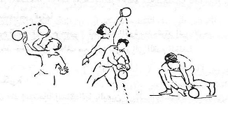

**المحاورة**

|  |  |  |  |
| --- | --- | --- | --- |
| http://www.bdnia.com/wp-content/uploads/2008/12/122329-1715-4.png | http://www.bdnia.com/wp-content/uploads/2008/12/122329-1715-5.png | http://www.bdnia.com/wp-content/uploads/2008/12/122329-1715-6.png | http://www.bdnia.com/wp-content/uploads/2008/12/122329-1715-7.png |

**التمرير الكرباجي من الارتكاز**

|  |  |
| --- | --- |
| http://www.bdnia.com/wp-content/uploads/2008/12/122329-1715-8.png | http://www.bdnia.com/wp-content/uploads/2008/12/122329-1715-9.png |

**التمرير الكرباجي من الجري**

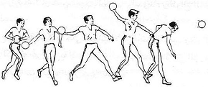

**التمرير البندولي خلف الظهر**

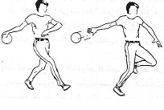

**التمرير البندولي خلف الرأس**

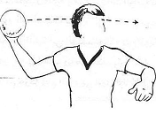

1. **التصويب بالوثب الطويل**0

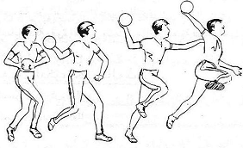

1. **التصويب بالوثب الطويل**0

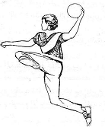

**وقفة الاستعداد الدفاعي**

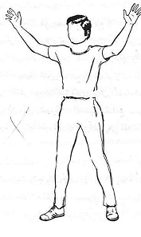

**حائط الصد**

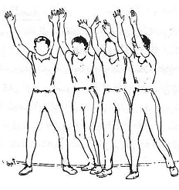

**التصويب مع السقوط**

